PRZEDSZKOLE ODDZIAŁ I
6.04.2020
TEMAT TYGODNIA: WIELKANOC
Witam Was moi kochani po weekendzie, mam nadzieję, że odpoczęliście. Święta wielkanocne coraz bliżej i w tym tygodniu zaczynamy do nich przygotowania…
Poczytaj mi mamo, poczytaj mi tato…
Opowiadania Barbary Szelągowskiej Wielkanocne pyszności.
W przedszkolu na każdym kroku widać było zbliżającą się Wielkanoc. W wazonach stały bazie, a obok – koszyczki z jajkami. Wszystkie zawieszone dekoracje też przypominały o świętach. Słońce każdego kolejnego dnia coraz mocniej świeciło. Ada, podobnie jak inne dzieci z jej grupy, nie mogła doczekać się świąt. Pani opowiadała o tradycjach wielkanocnych.
– A może zrobimy sobie mazurka? I jeszcze babkę i szynkę. Nie może też zabraknąć chleba i jajek!
– Ale jak my to wszystko sami zrobimy? – dopytywał Kamil.
– To naprawdę dużo pracy. Widziałem, jak babcia piekła ciasto.
Pani tajemniczo uśmiechnęła się do dzieci.
– Tak naprawdę zrobimy dziś te wszystkie smakołyki, ale one nie będą nadawały się do jedzenia. Wykonamy je z masy solnej, potem wypieczemy i pomalujemy. A na koniec urządzimy kącik wielkanocny.
– Ale fajny pomysł – zawołał Kamil.
Ada zrobiła wielką babę wielkanocną, a Kamil – szyneczkę. Inne dzieci też starały się jak mogły.
Po pomalowaniu i ułożeniu na stoliczku wszystkie „smakołyki” wyglądały jak prawdziwe, zwłaszcza baba z lukrem.
Po podwieczorku do sali średniaków przyszły w odwiedziny starszaki.
– Ale macie tu pyszniutkie pyszności! – oblizując się, zawołał Maciek i wyciągnął rękę po babę. W ostatniej chwili przed zjedzeniem powstrzymał go Olek.
– Dlaczego nie mogę się poczęstować? Trzeba jeść szybko, póki świeże. Potem już nie będą takie dobre.
– Maciek, przyjrzyj się uważniej tym smakołykom. Przecież one są z masy solnej. Jeszcze mógłbyś sobie przez nie połamać zęby. Najlepiej poczekaj na prawdziwy wielkanocny stół i prawdziwe pyszności.
Maciek przytaknął głową, ale i tak ukradkiem – kiedy nikt nie patrzył – powąchał babkę. Skrzywił się, zawiedziony, i rad nierad postanowił jednak poczekać na święta.
Porozmawiajmy…
- Z czego dzieci wykonały pyszności do koszyka wielkanocnego? –
- Dlaczego Olek powstrzymał Maćka przed skosztowaniem babki z kącika wielkanocnego?
- O jakich tradycjach wielkanocnych była mowa w opowiadaniu?
- Jakie smakołyki z wielkanocnego stołu lubicie najbardziej?
Oto przysmaki, które wkładamy do koszyczka wielkanocnego, zobaczcie jakie mają znaczenie…
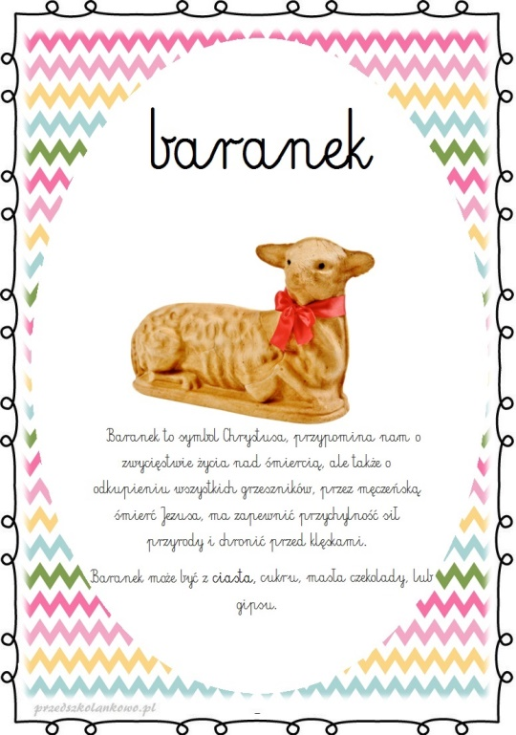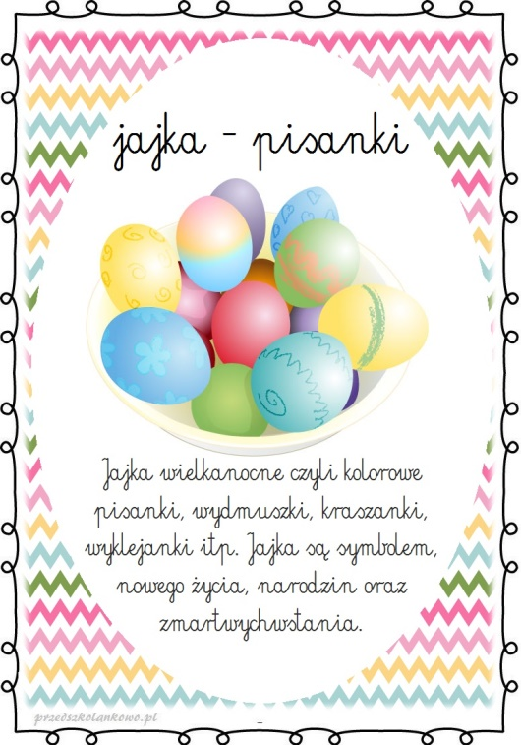

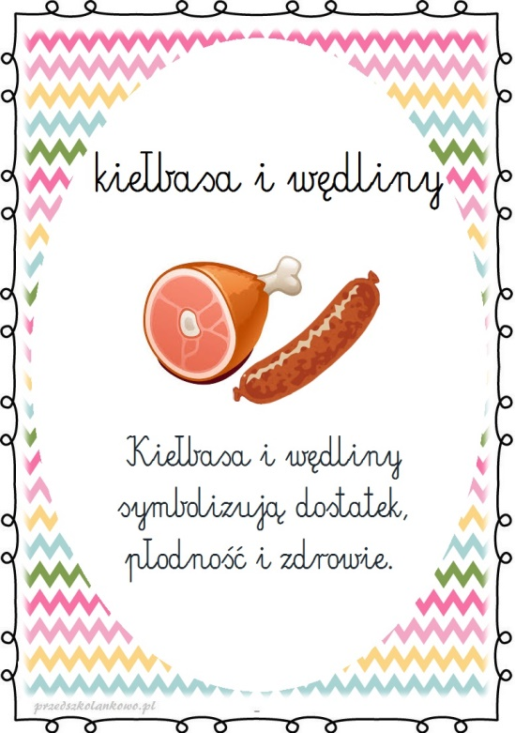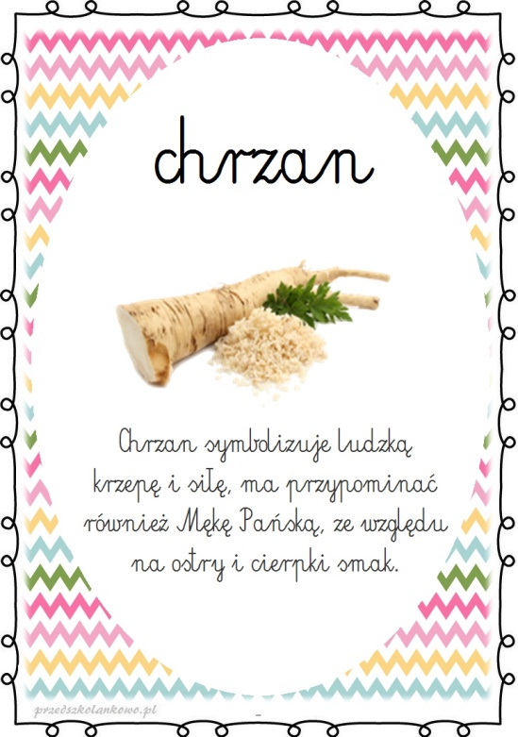

-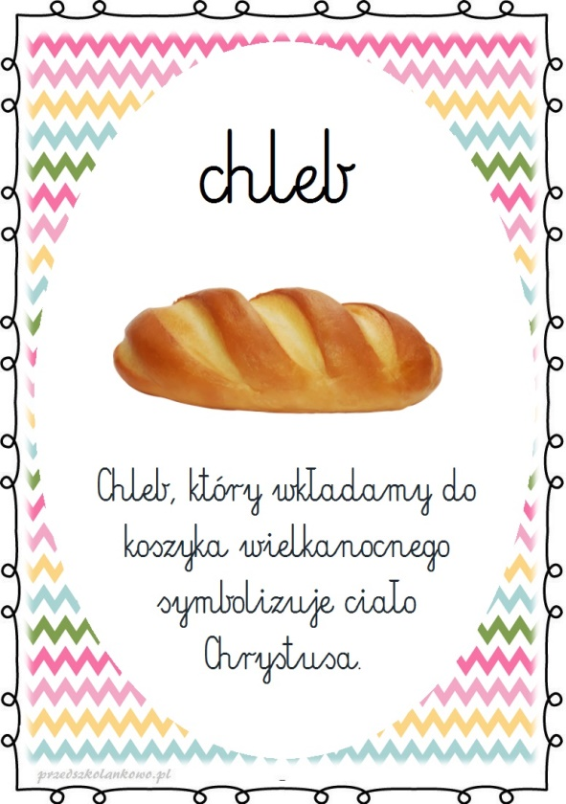 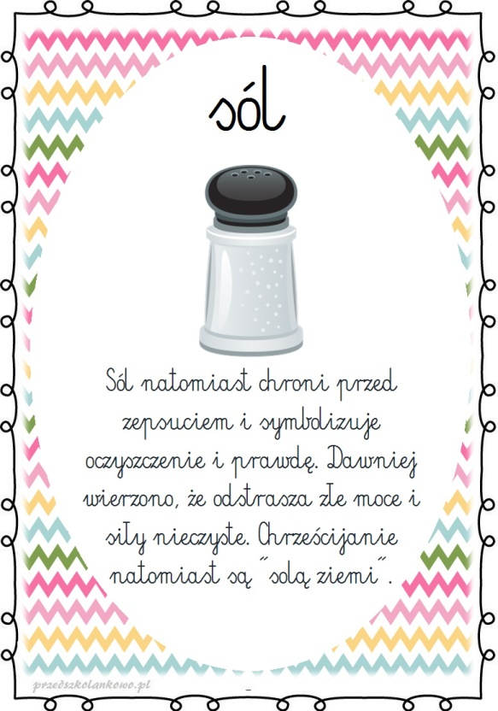
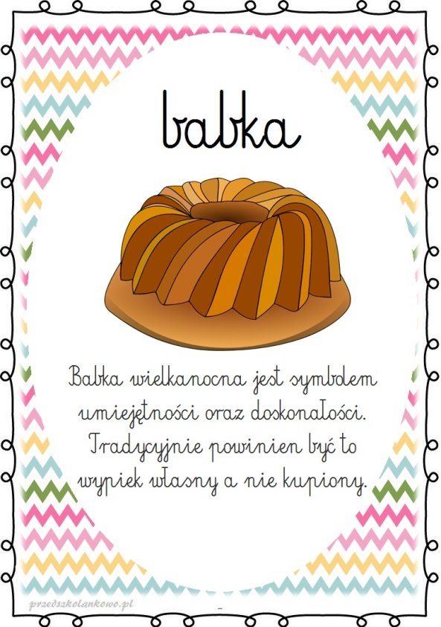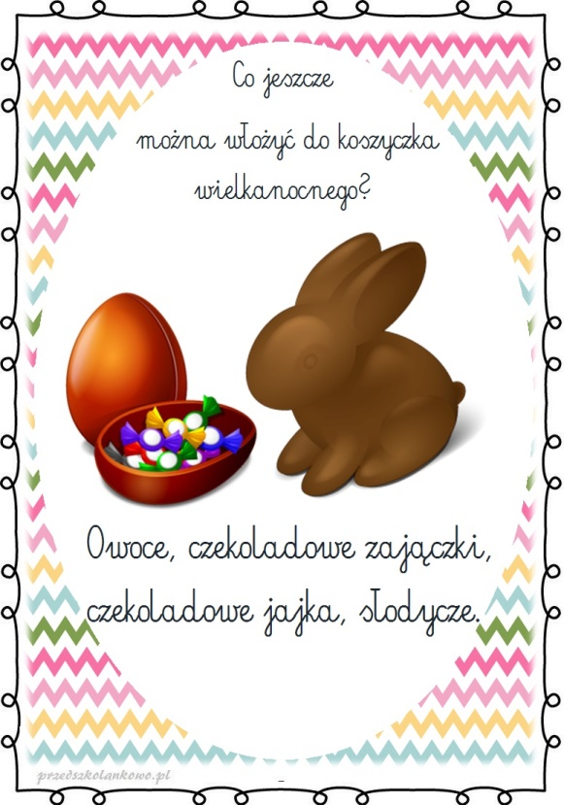

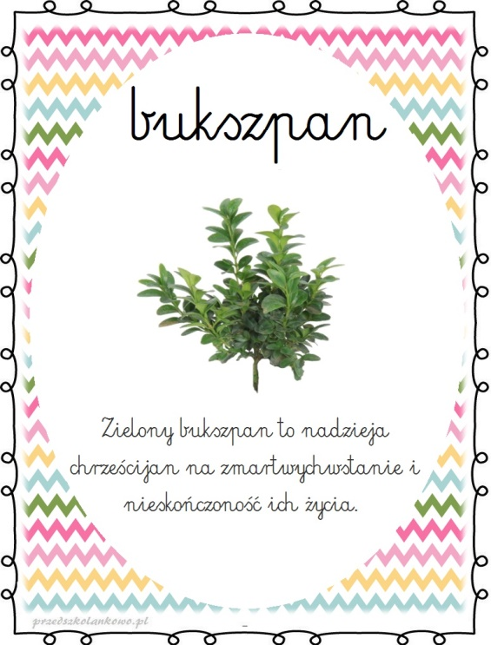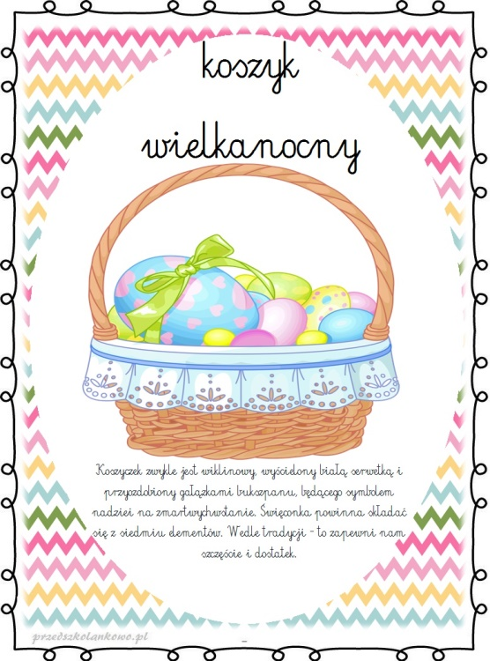
Obrazki pochodzą ze strony www.przedszkolankowo.pl

Co jeszcze możemy włożyć do koszyczka? Co w waszych domach wkłada się do koszyczka?
Teraz trochę się poruszajmy…zabawa ruchowa z elementem skoku i podskoku – Kurczęta.
Dziecko jest kurczątkiem. Skacze po całym pokoju obunóż, cichutko wypowiadając sylabę: pi, pi, pi. Na hasło rodzica: Lis się skrada, kurczątko jak najszybciej kuca. Na kolejne hasło: Lis wrócił do lasu, kurczątko kontynuuje skakanie.
Przypomnijmy sobie…
- Jakie smakołyki zrobiły dzieci z masy solnej w przedszkolu?
- Jakie jeszcze inne smakołyki mogą się znaleźć na wielkanocnym stole?
- Gdzie dzieci umieściły ulepione przez siebie smakołyki?
Zachęcam was do zrobienia masy solnej wspólnie z rodzicami i ulepienia z niej wielkanocnych przysmaków. Po wyschnięciu możecie je pomalować farbami i zaprosić rodziców na ucztę
Przepis na masę solną…
https://www.youtube.com/watch?v=-ZPEv5b2kN8
Jeżeli macie ochotę to zapraszam do oglądnięcia…
www.youtube.com/watch?v=8jAwhh9U81M
www.youtube.com/watch?v=bKTM6B04vDY

